

**"Уәкілетті органның жеке күзет ұйымында басшы және күзетші лауазымдарын атқаратын жұмыскерлерді даярлау және біліктілігін арттыру жөніндегі арнайы оқу орталығын айқындауы" мемлекеттік көрсетілетін қызмет регламентін бекіту туралы" Қазақстан Республикасы Ішкі істер министрінің 2015 жылғы 8 мамырдағы № 442 бұйрығына өзгеріс енгізу туралы**

***Күшін жойған***

Қазақстан Республикасы Ішкі істер министрінің 2019 жылғы 11 сәуірдегі № 292 бұйрығы. Қазақстан Республикасының Әділет министрлігінде 2019 жылғы 17 сәуірде № 18543 болып тіркелді. Күші жойылды- Қазақстан Республикасы Ішкі істер министрінің 2020 жылғы 28 наурыздағы № 261 бұйрығымен

      Ескерту. Күші жойылды – ҚР Ішкі істер министрінің 28.03.2020 № 261 (алғашқы ресми жарияланған күнінен кейін күнтізбелік он күн өткен соң қолданысқа енгізіледі) бұйрығымен.

      БҰЙЫРАМЫН:

      1. "Уәкілетті органның жеке күзет ұйымында басшы және күзетші лауазымдарын атқаратын жұмыскерлерді даярлау және біліктілігін арттыру жөніндегі арнайы оқу орталығын айқындауы" мемлекеттік көрсетілетін қызмет регламентін бекіту туралы" Қазақстан Республикасы Ішкі істер министрінің 2015 жылғы 8 мамырдағы № 442 бұйрығына (Нормативтік құқықтық актілерді мемлекеттік тіркеу тізілімінде № 11352 болып тіркелді, 2015 жылғы 30 қазанда "Әділет" ақпараттық-құқықтық жүйесінде жарияланды) мынадай өзгеріс енгізілсін:

      көрсетілген бұйрықпен бекітілген "Уәкілетті органның жеке күзет ұйымында басшы және күзетші лауазымдарын атқаратын жұмыскерлерді даярлау және біліктілігін арттыру жөніндегі арнайы оқу орталығын айқындауы" мемлекеттік көрсетілетін қызмет регламенті осы бұйрыққа қосымшаға сәйкес жаңа редакцияда жазылсын.

      2. Қазақстан Республикасы Ішкі істер министрлігінің Әкімшілік полиция комитеті Қазақстан Республикасының заңнамасында белгіленген тәртіпте:

      1) осы бұйрықты Қазақстан Республикасы Әділет министрлігінде мемлекеттік тіркеуді;

      2) осы бұйрықты мемлекеттік тіркеген күнінен бастап күнтізбелік он күн ішінде оны ресми жариялау және Қазақстан Республикасы Нормативтік құқықтық актілерінің эталондық бақылау банкіне енгізу үшін "Қазақстан Республикасының Заңнама және құқықтық ақпарат институты" шаруашылық жүргізу құқығындағы республикалық мемлекеттік кәсіпорнына жолдауды;

      3) осы бұйрықты ресми жариялағаннан кейін оны Қазақстан Республикасы Ішкі істер министрлігінің интернет-ресурсында орналастыруды;

      4) осы бұйрықты мемлекеттік тіркегеннен кейін он жұмыс күні ішінде Қазақстан Республикасы Ішкі істер министрлігінің Заң департаментіне осы тармақтың 1), 2) және 3) тармақшаларында көзделген іс-шаралардың орындалуы туралы мәліметтерді ұсынуды қамтамасыз етсін.

      3. Осы бұйрықтың орындалуын бақылау Қазақстан Республикасы Ішкі істер министрінің жетекшілік ететін орынбасарына жүктелсін.

      4. Осы бұйрық алғашқы ресми жарияланған күнінен кейін күнтізбелік он күн өткен соң қолданысқа енгізіледі.

|  |  |
| --- | --- |
| *Қазақстан Республикасының*  *Ішкі істер министрі полиция генерал-майоры* | *Е. Тургумбаев* |

|  |  |
| --- | --- |
|  | Қазақстан Республикасы Ішкі істер министрінің 2019 жылғы 11 сәуірдегі № 292 бұйрығына қосымша |
|  | Қазақстан Республикасы Ішкі істер министрінің 2015 жылғы 8 мамырдағы № 442 бұйрығымен бекітілген |

**"Уәкілетті органның жеке күзет ұйымында басшы және күзетші лауазымдарын атқаратын жұмыскерлерді даярлау және біліктілігін арттыру жөніндегі арнайы оқу орталығын айқындауы" мемлекеттік көрсетілетін қызмет регламенті**

**1-тарау. Жалпы ережелер**

      1. "Уәкілетті органның жеке күзет ұйымында басшы және күзетші лауазымдарын атқаратын жұмыскерлерді даярлау және біліктілігін арттыру жөніндегі арнайы оқу орталығын айқындауы" мемлекеттік көрсетілетін қызметті (бұдан әрі – мемлекеттік көрсетілетін қызмет) Қазақстан Республикасы Ішкі істер министрлігі (бұдан әрі – көрсетілетін қызметті беруші) Қазақстан Республикасы Ішкі істер министрінің 2015 жылғы 16 наурыздағы № 237 бұйрығымен бекітілген "Уәкілетті органның жеке күзет ұйымында басшы және күзетші лауазымдарын атқаратын жұмыскерлерді даярлау және олардың біліктілігін арттыру жөніндегі арнайы оқу орталығын айқындауы" мемлекеттік көрсетілетін қызмет стандарты негізінде (Нормативтік құқықтық актілерді мемлекеттік тіркеу тізілімінде № 11132 болып тіркелген) (бұдан әрі – Стандарт) көрсетеді.

      Құжаттарды қабылдау және мемлекеттік қызмет көрсету нәтижелерін беру "электрондық үкіметтің" www.еgov.kz веб-порталы немесе www.elіcense.kz веб-порталы (бұдан әрі – Портал) арқылы жүзеге асырылады.

      2. Мемлекеттік қызмет көрсету нысаны: электрондық.

      3. Мемлекеттік көрсетілетін қызмет нәтижесі – "Уәкілетті органның жеке күзет ұйымында басшы және күзетші лауазымдарын атқаратын жұмыскерлерді даярлау және олардың біліктілігін арттыру жөніндегі арнайы оқу орталығын айқындауы туралы" Қазақстан Республикасы Ішкі істер министрінің бұйрығы немесе мемлекеттік көрсетілетін қызметтен бас тарту себептері көрсетілген дәлелді жауап.

**2-тарау. Мемлекеттік қызмет көрсету процесінде көрсетілетін қызметті берушінің (қызметкерлерінің) құрылымдық бөліністерінің іс-қимыл тәртібі**

      4. Мемлекеттік қызмет көрсету бойынша рәсімді (іс-әрекетті) бастау үшін негіз Стандарттың 9-тармағында көзделген, Портал арқылы электрондық құжат нысанында көрсетілетін қызметті берушіге мемлекеттік қызметті көрсету үшін қажетті өтінішті және жеке күзет ұйымында басшы және күзетші лауазымдарын атқаратын жұмыскерлерді даярлау және біліктілігін арттыру жөніндегі арнайы оқу орталығының (бұдан әрі – көрсетілетін қызметті алушы) құжаттарын жолдау болып табылады.

      5. Мемлекеттік қызмет көрсету процесінің құрамына кіретін орындау ұзақтығы көрсетіле отырып, әрбір рәсімнің (іс-әрекеттің) мазмұны:

      1) көрсетілетін қызметті берушінің кеңсесінің қызметкері өтінішті және құжаттарды тіркеуді Портал арқылы келіп түскен күні (сағат 18:00-ден кейін түскен жағдайда өтініш келесі жұмыс күні тіркеледі) жүзеге асырады және оларды Ішкі істер министрлігі Әкімшілік полиция комитетінің (бұдан әрі – ӘПК) күзет қызметін бақылау бөлінісіне жолдайды – күнтізбелік бір күн ішінде;

      2) ӘПК күзет қызметін бақылау бөлінісінің жауапты қызметкері құжаттарды қарайды және көрсетілетін қызметті алушы Стандарттың 9-тармағында көзделген тізбеге сәйкес құжаттар пакетін толық ұсынбаған жағдайда дәлелді бас тарту жолдайды – екі жұмыс күні ішінде;

      3) ӘПК күзет қызметін бақылау бөлінісінің жауапты қызметкері ұсынылған құжаттарды зерделейді және көрсетілетін қызметті алушыны "Күзет қызметі туралы" Заңның талаптарына сәйкестігіне, оның ішінде мемлекеттік органдардан және ұйымдардан, сондай-ақ жеке күзет ұйымының күзетшісі не басшысы лауазымынан теріс себептермен босатылған адамдарды тексереді –күнтізбелік үш күн ішінде;

      Стандарттың 9-1-тармағында көзделген мемлекеттік қызметті көрсетуден бас тарту үшін негіздер болған жағдайда мемлекеттік қызмет көрсетуден бас тарту туралы дәлелді жауап әзірленеді және жолданады;

      4) ӘПК күзет қызметін бақылау бөлінісінің жауапты қызметкері "Жеке күзет ұйымында басшы және күзетші лауазымдарын атқаратын жұмыскерлерді даярлау және біліктілігін арттыру жөніндегі арнайы оқу орталығын айқындауы туралы" Қазақстан Республикасы Ішкі істер министрі бұйрығының жобасын әзірлейді, оны Ішкі істер министрлігінің (бұдан әрі – ІІМ) мүдделі қызметтеріне және ІІМ-нің қоғамдық кеңесіне құқықтық және редакциялық сараптамаларға жолдайды – күнтізбелік он бір күн ішінде;

      5) ӘПК күзет қызметін бақылау бөлінісінің жауапты қызметкері сарапшылардың қорытындыларын алғаннан кейін "Жеке күзет ұйымында басшы және күзетші лауазымдарын атқаратын жұмыскерлерді даярлау және біліктілігін арттыру жөніндегі арнайы оқу орталығын айқындауы туралы" Қазақстан Республикасы Ішкі істер министрінің бұйрық жобасын келіседі (келісу парағы) және оны Қазақстан Республикасы Ішкі істер министріне қол қоюға енгізеді – күнтізбелік төрт күн ішінде;

      6) ӘПК күзет қызметін бақылау бөлінісінің жауапты қызметкері мемлекеттік көрсетілетін қызметтің нәтижесін ("Жеке күзет ұйымында басшы және күзетші лауазымдарын атқаратын жұмыскерлерді даярлау және біліктілігін арттыру жөніндегі арнайы оқу орталығын айқындауы туралы" Қазақстан Республикасы Ішкі істер министрінің бұйрығы) көрсетілетін қызметті берушінің уәкілетті адамының куәландырылған электрондық цифрлық қолтаңбасымен (бұдан әрі – ЭЦҚ) электрондық құжат нысанында көрсетілетін қызметті алушының "жеке кабинетіне" жолдайды – күнтізбелік бір күн ішінде.

**3-тарау. Мемлекеттік қызмет көрсету процесінде көрсетілетін қызметті берушінің (қызметкерлерінің) құрылымдық бөліністерінің өзара іс-қимыл жасасу тәртібінің сипаттамасы**

      6. Мемлекеттік қызмет көрсету процесіне қатысатын көрсетілетін қызметті берушінің (қызметкерлерінің) құрылымдық бөліністерінің тізбесі:

      1) көрсетілетін қызметті берушінің кеңсесінің қызметкері;

      2) күзет қызметін бақылау бөлінісінің қызметкері;

      3) ІІМ-нің мүдделі қызметтерінің (Заң департаменті, Штаб, Ішкі және сыртқы коммуникациялар департаменті) және ІІМ қоғамдық кеңесінің қызметкерлері.

      7. Құрылымдық бөліністер (қызметкерлер) арасында әрбір рәсімдердің (іс-әрекеттердің) ұзақтығын көрсете отырып, рәсімдердің (іс-әрекеттердің) дәйектілігінің сипаттамасы:

      1) көрсетілетін қызметті берушінің кеңсесі қызметкерінің Портал арқылы келіп түскен өтінішті және құжаттарды тіркеуі және оларды ӘПК-нің күзет қызметін бақылау бөлінісіне жолдау – күнтізбелік бір күн ішінде;

      2) ӘПК күзет қызметін бақылау бөлінісінің жауапты қызметкері көрсетілетін қызметті алушы Стандарттың 9-тармағында көзделген тізбеге сәйкес құжаттар пакетін толық ұсынбаған жағдайда дәлелді бас тарту жолдайды – екі жұмыс күні ішінде;

      3) ӘПК күзет қызметін бақылау бөлінісінің жауапты қызметкері ұсынылған құжаттарды зерделейді және көрсетілетін қызметті алушыны "Күзет қызметі туралы" Заңның талаптарына сәйкестігіне, оның ішінде мемлекеттік органдардан және ұйымдардан, сондай-ақ жеке күзет ұйымының күзетшісі немесе басшысы лауазымынан теріс себептермен босатылған адамдарды тексереді – күнтізбелік үш күн ішінде;

      Стандарттың 9-1-тармағында көзделген мемлекеттік қызмет көрсетуден бас тарту үшін негіздер болған жағдайда мемлекеттік қызмет көрсетуден бас тарту туралы дәлелді жауап әзірленеді және жолданады;

      4) ӘПК күзет қызметін бақылау бөлінісінің жауапты қызметкері "Жеке күзет ұйымында басшы және күзетші лауазымдарын атқаратын жұмыскерлерді даярлау және біліктілігін арттыру жөніндегі арнайы оқу орталығын айқындауы туралы" Қазақстан Республикасы Ішкі істер министрі бұйрығының жобасын әзірлейді, оны Ішкі істер министрлігінің (бұдан әрі – ІІМ) мүдделі қызметтеріне және ІІМ-нің қоғамдық кеңесіне құқықтық және редакциялық сараптамаларға жолдайды – күнтізбелік он бір күн ішінде;

      5) ӘПК күзет қызметін бақылау бөлінісінің жауапты қызметкері сарапшылардың қорытындыларын алғаннан кейін "Жеке күзет ұйымында басшы және күзетші лауазымдарын атқаратын жұмыскерлерді даярлау және біліктілігін арттыру жөніндегі арнайы оқу орталығын айқындауы туралы" Қазақстан Республикасы Ішкі істер министрінің бұйрық жобасын келіседі (келісу парағы) және оны Қазақстан Республикасының Ішкі істер министріне қол қоюға енгізеді – күнтізбелік төрт күн ішінде;

      6) ӘПК күзет қызметін бақылау бөлінісінің жауапты қызметкері мемлекеттік көрсетілетін қызметтің нәтижесін ("Жеке күзет ұйымында басшы және күзетші лауазымдарын атқаратын жұмыскерлерді даярлау және біліктілігін арттыру жөніндегі арнайы оқу орталығын айқындауы туралы" Қазақстан Республикасы Ішкі істер министрінің бұйрығы) көрсетілетін қызметті берушінің уәкілетті адамының куәландырылған ЭЦҚ-мен электрондық құжат нысанында көрсетілетін қызметті алушының "жеке кабинетіне" жолдайды – күнтізбелік бір күн ішінде.

      Әрбір рәсімдерінің (іс-әрекеттердің) ұзақтығын көрсете отырып, әрбір іс-әрекеттердің (рәсімдердің) өту рәсімдерінің (іс-әрекеттердің) дәйектілігі сипаттамасының блок-сызбасы мемлекеттік көрсетілетін қызмет регламентінің 1-қосымшасында келтірілген.

**4-тарау. Мемлекеттік қызмет көрсету процесінде ақпараттық жүйелерді пайдалану тәртібінің сипаттамасы**

      8. Қызметті көрсету процесіне қатысатын құрылымдық-функционалдық бірліктер (бұдан әрі – ҚФБ):

      1) электрондық үкіметтің порталы (бұдан әрі – ЭҮП);

      2) "Е-лицензиялау" мемлекеттік деректер базасы" ақпараттық жүйесі (бұдан әрі – "Е-лицензиялау" МДБ АЖ);

      3) көрсетілетін қызметті беруші.

      9. Мемлекеттік қызмет көрсетілетін қызмет алушыда ЭЦҚ болған кезде көрсетіледі.

      1) көрсетілетін қызметті алушы өз тіркеуін ЭҮП-де бизнес-сәйкестендіру нөмір (бұдан әрі – БСН) көмегімен жүзеге асырады (порталға тіркелмеген көрсетілетін қызметті алушылар үшін жүзеге асырылады);

      2) 1-процесс – көрсетілетін қызметті алушы қызметті алу үшін ЭҮП-де БСН мен парольді (авторизациялау процесі) енгізу;

      3) 1-шарт – көрсетілетін қызметті алушы туралы деректердің түпнұсқалылығын БСН және пароль арқылы ЭҮП-де тексеру;

      4) 2-процесс – көрсетілетін қызметті алушының деректерінде бар бұзушылықтарға байланысты авторизациялаудан бас тарту туралы хабарламаны ЭҮП қалыптастыру;

      5) 3-процесс – көрсетілетін қызметті алушының осы Регламентте көрсетілген мемлекеттік қызметті таңдауы, қызметті көрсету үшін экранға өтініш нысанын шығаруы және көрсетілетін қызметті алушының Стандарттың 9-тармағында көрсетілген қажетті құжаттарды қосып, электрондық түрде олардың құрылымы мен форматтарының талаптарын ескере отырып, нысанын толтыруы, өтінішті куәландыру (қол қою) үшін ЭЦҚ-ның тіркеу куәлігін таңдауы;

      6) 2-шарт – ЭЦҚ тіркеу куәлігінің қолданылу мерзімін және қайтарылып алынған (жойылған) тіркеу куәліктер тізімінде болмауын, сондай-ақ сәйкестендіру деректердің (сұрау салуда көрсетілген БСН және ЭҮП-де тіркеу куәлігінде көрсетілген БСН арасында) сәйкестігін ЭЦҚ-да тексеру;

      7) 4-процесс – ЭҮП электрондық құжаттарды (өтінішті) ЭҮШ арқылы көрсетілетін қызметті берушіге тексеру үшін жолдайды;

      8) 3-шарт – көрсетілетін қызметті беруші Стандарттың 9-тармағында көрсетілген құжаттар тізбесінің толықтығын екі жұмыс күні ішінде тексереді.

      Көрсетілетін қызметті алушы Стандарттың 9-тармағында көзделген тізбеге сәйкес құжаттар пакетін толық ұсынбаған жағдайда дәлелді бас тарту жолданады;

      9) 5-процесс – көрсетілетін қызметті беруші ұсынылған құжаттарды "Күзет қызметі туралы" Қазақстан Республикасы Заңының талаптарына сәйкестігіне тексереді.

      Мемлекеттік қызмет көрсетуден бар тарту үшін негіздер болған жағдайда Стандарттың 9-1-тармағына сәйкес күзет қызметін бақылау бөлінісінің қызметкері мемлекеттік қызмет көрсетуден бас тарту туралы дәлелді жауап әзірлейді және жолдайды;

      10) 4-шарт – "Жеке күзет ұйымында басшы және күзетші лауазымдарын атқаратын жұмыскерлерді даярлау және біліктілігін арттыру жөніндегі арнайы оқу орталығын айқындауы туралы" бұйрық жобасын әзірлейді, Қазақстан Республикасының Ішкі істер министрімен келіседі және оған қол қойғызады;

      11) 6-процесс – көрсетілетін қызметті беруші көрсетілетін қызметті берушінің уәкілетті адамы ЭЦҚ қойған "Жеке күзет ұйымында басшы және күзетші лауазымдарын атқаратын жұмыскерлерді даярлау және біліктілігін арттыру жөніндегі арнайы оқу орталығын айқындауы туралы" Қазақстан Республикасы Ішкі істер министрінің бұйрығын тігеді;

      12) 7-процесс – көрсетілетін қызметті алушы көрсетілетін қызметті берушінің уәкілетті адамы ЭЦҚ қойған электрондық құжат нысанында қызмет нәтижесін (сәйкестендіру құжат) алады.

      Мемлекеттік қызметтер көрсетуге жұмылдырылған ақпараттық жүйелердің функциялық өзара іс-қимыл жасасу диаграммасы графикалық нысанда осы регламентке 2-қосымшада келтірілген.

|  |  |
| --- | --- |
|  | "Уәкілетті органның жеке күзет  ұйымында басшы және күзетші  лауазымдарын атқаратын  жұмыскерлерді даярлау және біліктілігін арттыру  жөніндегі арнайы оқу  орталығын айқындауы" мемлекеттік көрсетілетін қызмет регламентіне 1-қосымша |

**Әрбір рәсімдерінің (іс-әрекеттердің) ұзақтығын көрсете отырып, әрбір іс-әрекеттердің (рәсімдердің) өту рәсімдерінің (іс-әрекеттердің) дәйектілігі сипаттамасының блок-сызбасы**

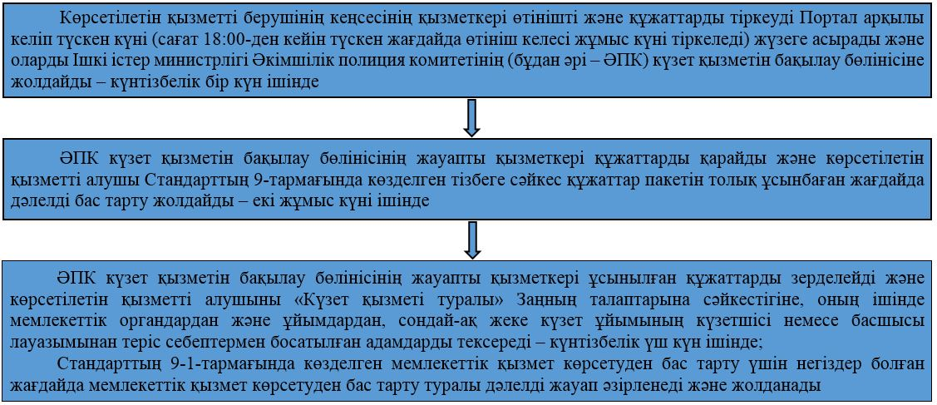

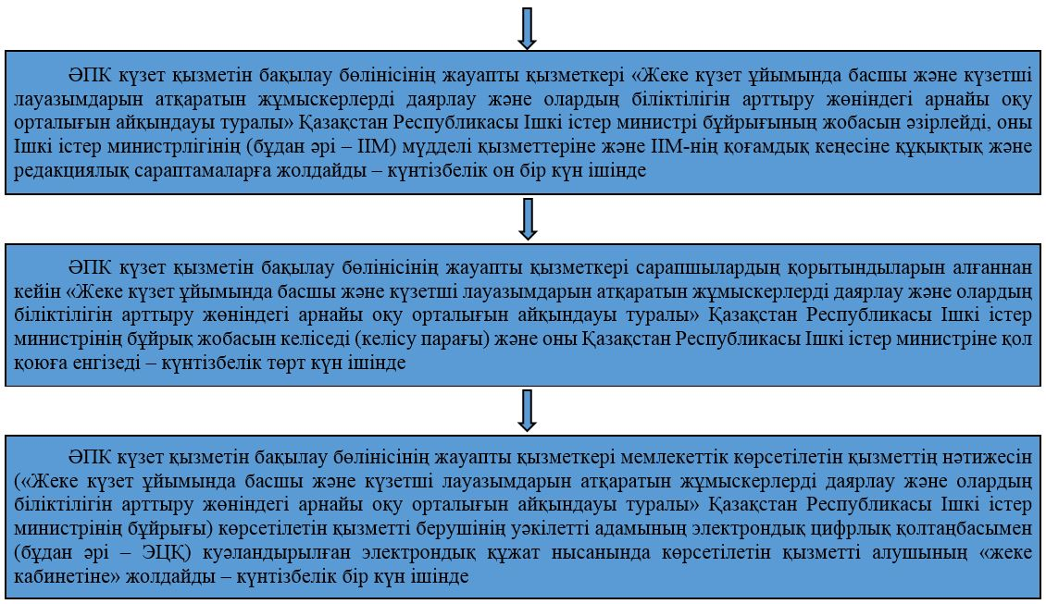

|  |  |
| --- | --- |
|  | "Уәкілетті органның жеке күзет  ұйымында басшы және күзетші  лауазымдарын атқаратын  жұмыскерлерді даярлау және біліктілігін арттыру  жөніндегі арнайы оқу  орталығын айқындауы" мемлекеттік көрсетілетін қызмет регламентіне 2-қосымша |

**Көрсетілетін қызметті берушінің қадамдық іс-қимылы мен шешімдері Мемлекеттік қызмет көрсетуге жұмылдырылған ақпараттық жүйелердің функционалдық өзара іс-қимыл жасасу диаграммасы**

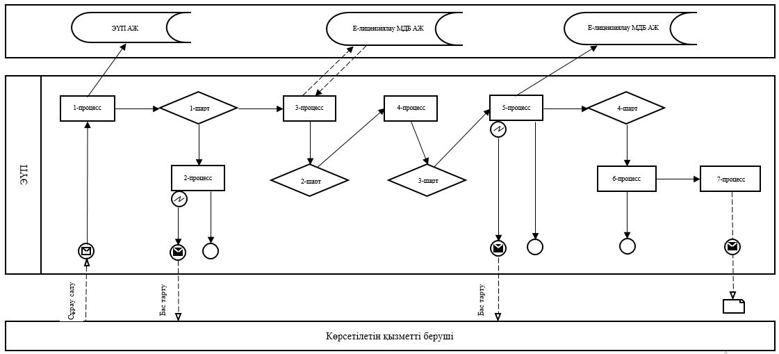

© 2012. Қазақстан Республикасы Әділет министрлігінің «Қазақстан Республикасының Заңнама және құқықтық ақпарат институты» ШЖҚ РМК